**INFO NYTT 2025-03-13 Mälarens Båtförbund**

**Hur undviker man person- och sakskador vid sjösättning, upptagning och vinterförvaring?**

**MBF har ställt några frågor till**

**Arboga båtklubb (ABK)**

**som beredvilligt delat med sig av sina erfarenheter:**

**Men först om verksamheten**

* **Organisation**

Utsedda arbetsgrupper/ansvariga för t.ex. miljö, el, brand, varv, bryggor, lastmaskin, kran, sjö/torrsättning.

* **Utrustning för lyft, transport och pallning**

Sjösättningsficka, Rälsbunden portalkran 12 ton, lastmaskin Volvo L50.

* **Hur många båtar hanterar ni?**

Ca 40 st.

* **Vilken fördelning är det mellan motor- och segelbåtar?**

Ca 30 /10 st.

* **Hur många segelbåtar har masten på?**

Inga segelbåtar lyfts med mast på.

* **Innebär användning av silikonfärger på botten några problem?**

ABK har ingen erfarenhet.

* **Har ni skrivna instruktioner att dela med er för att undvika person- och sakskador?**

Se avsnitt på slutet efter bilderna

* **Vilket ansvar har ni respektive båtägaren?**

Båtägare ansvarar för båt, egen transportvagn, uppställningsplats och ev. bryggplats. Klubben ansvarar för lyft, transport inom varvsområdet samt skötsel av ”allmänna” utrymmen.

* **Vilka försäkringar har ni och vilka bör/måste båtägaren ha?**

Klubben nyttjar Svenska Sjö för medlemsförsäkringar och utökad klubbförsäkring, Åkerbo Härads Brandstodsbolag för klubbstugan och båtporten samt Trygg Hansa för fordonsförsäkringar.

* **Vad kan göras för att undvika stölder?**Nuvarande skydd, staket, låsbara grindar som varje medlem kvitterar ut nyckel till samt skyltar med text, Kamerabevakning**.**

**Sjösättning**

* **Vilka förberedelser bör/måste båtägaren vidtaga?**

Förbereda uppställningsplats, vagn och båt för transport och lyft, förtöjningslina i för och akter, märkning för lyftband.

* **Vad är viktigt att tänka på för att undvika person- och sakskador?**

Endast utsett personal inom riskområdet. Gå ej nära vid transport och ej nära eller under vid lyft.

* **Vad är de vanligaste försummelserna båtägaren gör?**

Märkning för lyftband saknas.

* **Vad är de vanligaste skadorna och hur kan de förhindras?**

Hittills inga skador.

**Båtupptagning**

* Se sjösättning.
* **Att tänka på vid spolning av skrovet**

Ej sanerade båtar m.a.p bottenfärger får inte spolas eller tvättas på ABK:s område.

**Vinterförvaring**

* **Vilka förberedelser bör/måste båtägaren vidtaga?**

Följa klubbens miljö, el och brandregler.

* **Vad är viktigt att tänka på för att undvika person- och sakskador?**

Se ovan.

* **Vad är de vanligaste försummelserna båtägaren gör?**

Bristfälliga elanslutningar, skadad täckning.

* **Vad är de vanligaste skadorna och hur kan de förhindras?**

Utlösta jordfelsbrytare.

Använd elmateriel avsedd för utomhusbruk.

* **Erfarenheter vid pallning och täckning.**

Alla båtar står på vagnar.

Många använder för lätta täckningar som kan blåsa sönder.

* **Vad får man inte göra på sin uppställningsplats?**

Inte utnyttja platsen för kommersiell verksamhet.

Platserna är avsedda för båtar och husvagnar/husbilar (på vissa platser).

Ej bilar eller skrot.

Bra vintertäckning av stor motorbåt och av stor segelbåt

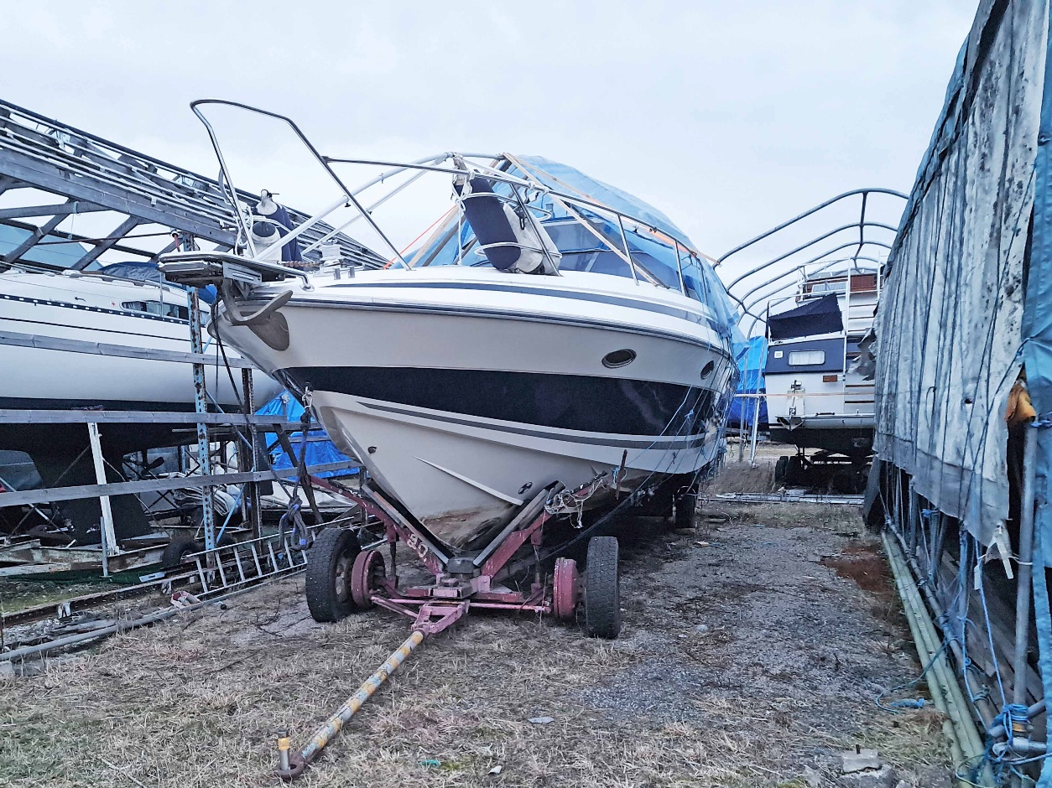

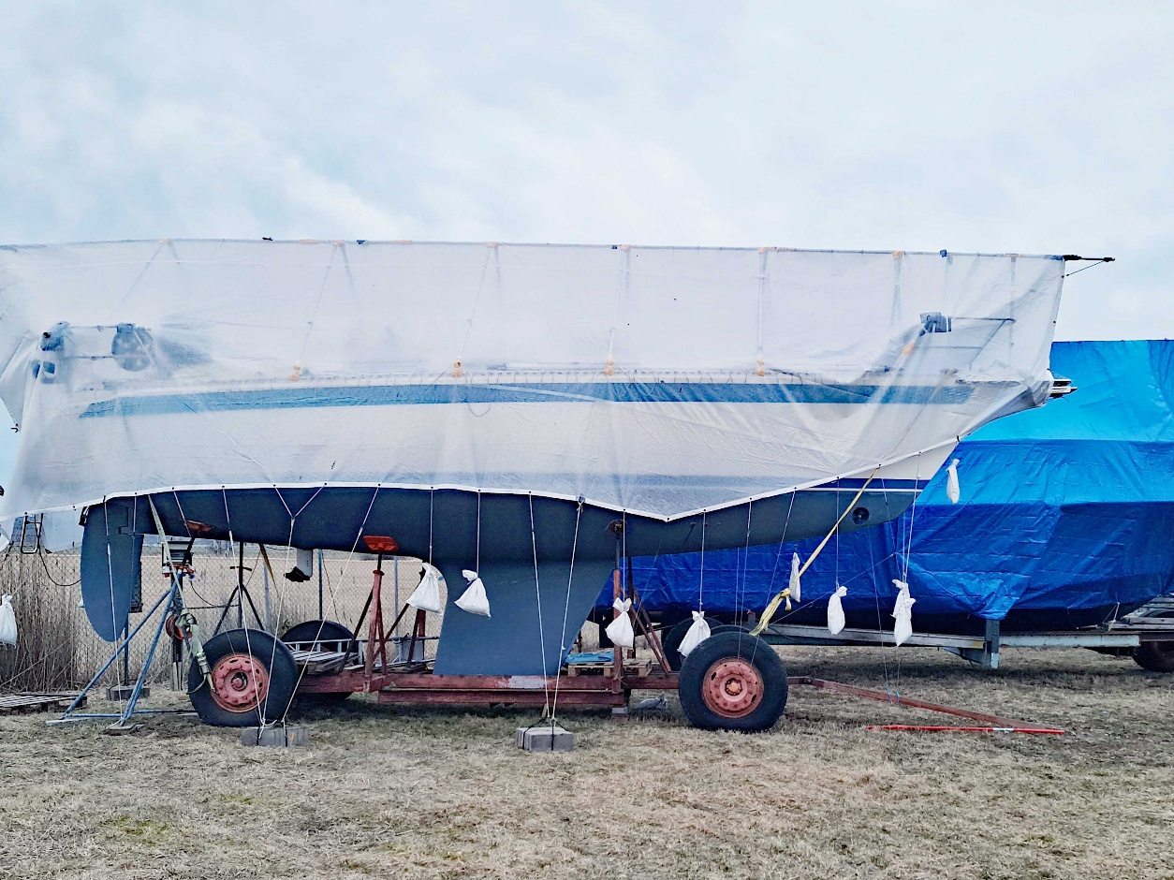

Säker och bra lyft

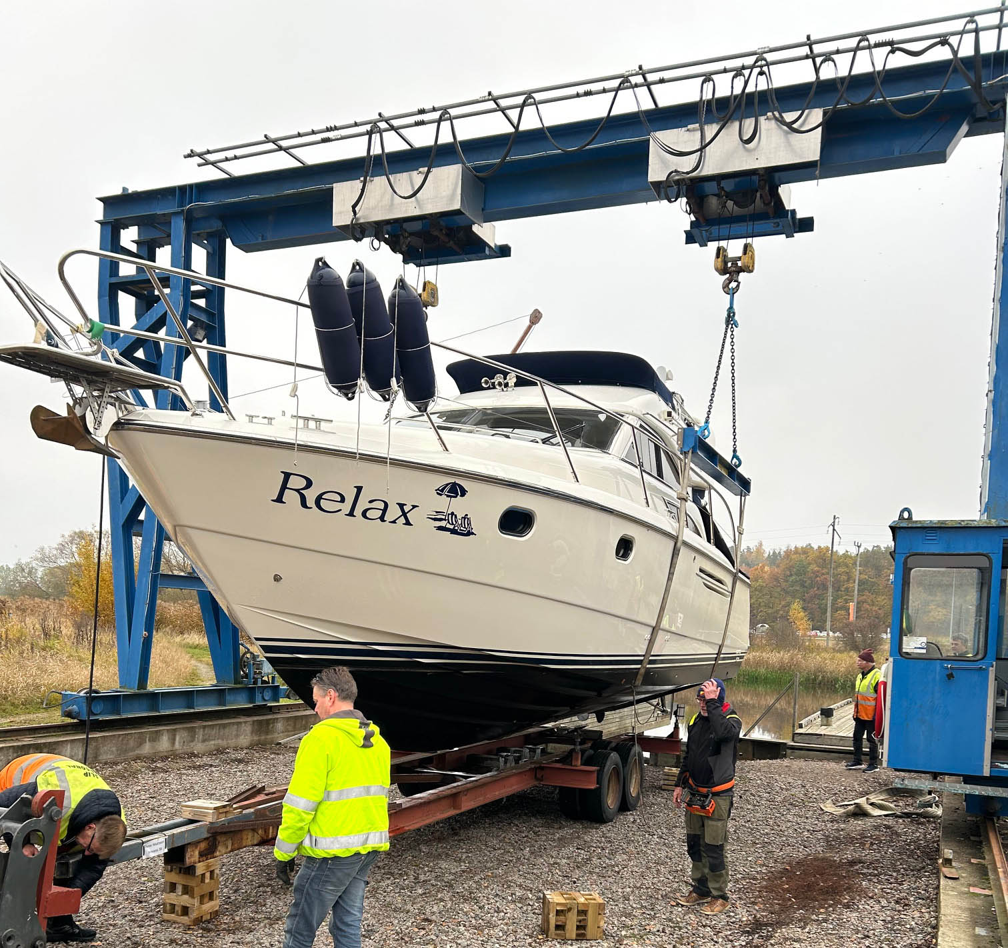

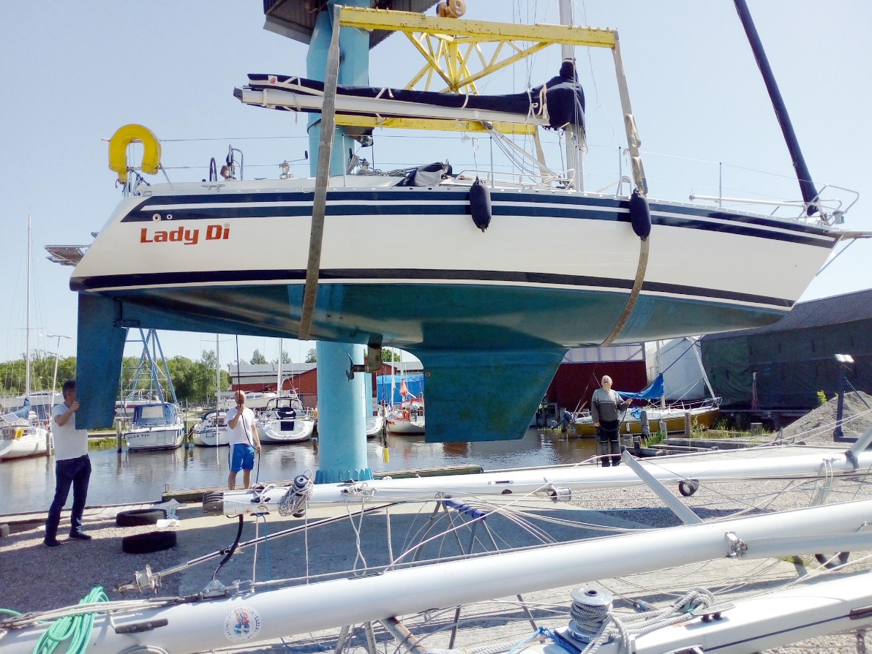

Båthus konstruerade och byggda av medlemmar av återvunnet material.

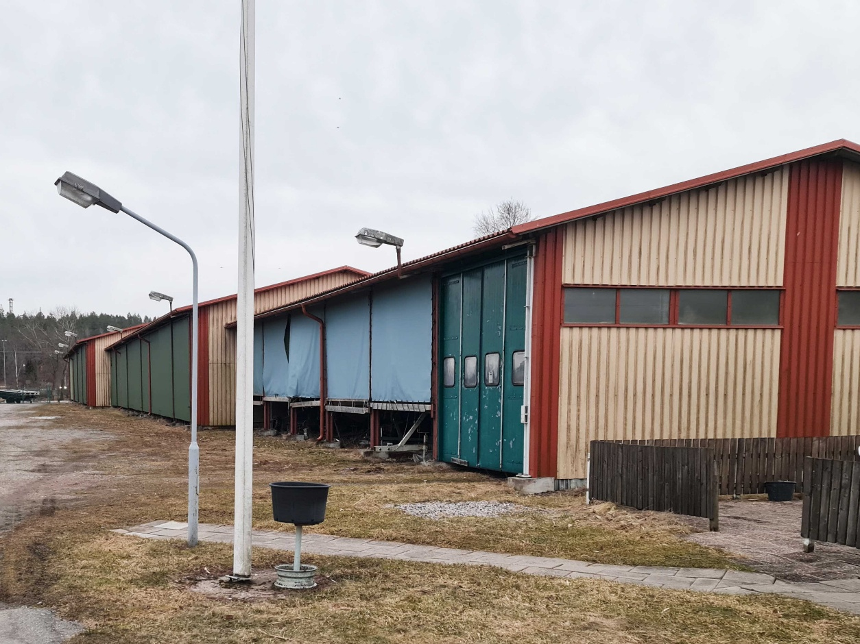

Båtarna sjösättes direkt i Arbogaån

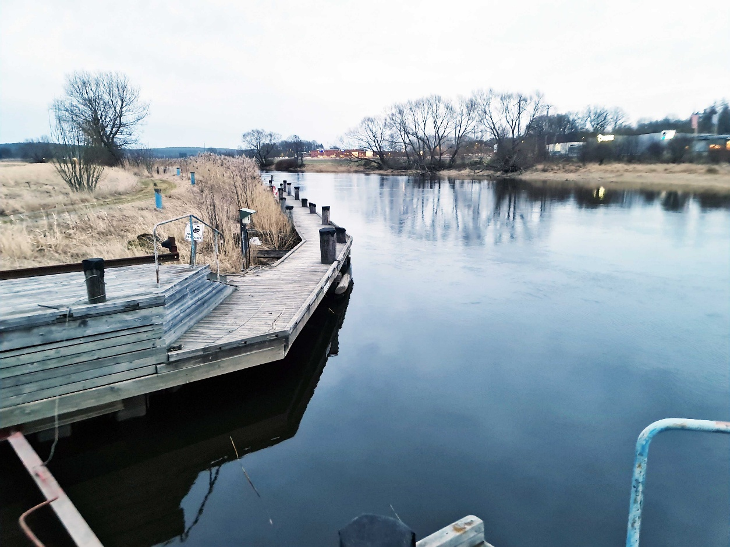

* **Arboga båtklubbs (ABK) instruktioner för att undvika person- och sakskador**

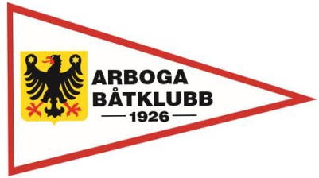

ABK Arbetsinstruktion för sjö-och torrsättning samt transporter av båtar inom varvsområdet.

1. All lyftutrustning, band, krokar, kättingar, lyftbalkar, sling m.m. kontrolleras av utsett person i slipgruppen.
2. Båtägare ska visa giltigt försäkringsbesked innan lyft.
3. Båtägare ansvarar för att respektive vagn/kärra är i fullgott skick. Lastmaskinsförare eller medhjälpare har rätt att vägra att dra bristfälliga vagnar/kärror.
4. Inga obehöriga får vistas inom kran-och transportområdet, endast kranförare, de som sköter banden, båtägare samt lastmaskinförare och hans medhjälpare. Behöriga ska använda reflexväst.

Arboga i april 2023

Bernt Andersson, varvsansvarig